ou
ou
Pour un processus adiabatique on a ainsi les relations connues sous le nom d'équations de Poisson:
, où et
Les courbes dans un diagramme p représentent les processus adiabatiques. La figure xxx représente quelques isothermes et quelques adiabatiques dans un diagramme de Clapeyron. Notez que la pente locale d'une adiabatique est plus grande que la pente d'une isotherme.
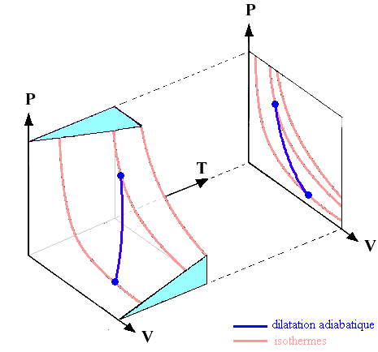
Le travail fait pendant un processus adiabatique peut être calculée facilement à partir du principe de conservation d'énergie. Comme , nous avons
et pour un gaz idéal:

